**第十次全国会员代表大会暨第18届学术年会官网搜索说明**

中国矿物岩石地球化学学会第十次全国会员代表大会暨第18届学术年会拟定于2021年11月15-19日在安徽合肥召开。

会议官网网址为：***2021csmpg.scimeeting.cn***

如您通过baidu.com直接搜索无法找到会议官网，请前往bing.com搜索相关关键词查找。

下面是使用不同关键词搜索的对比，供参考。

**关键词1：**矿物岩石地球化学学会学术年会

Bing搜索结果第一个即是，baidu没有搜到。

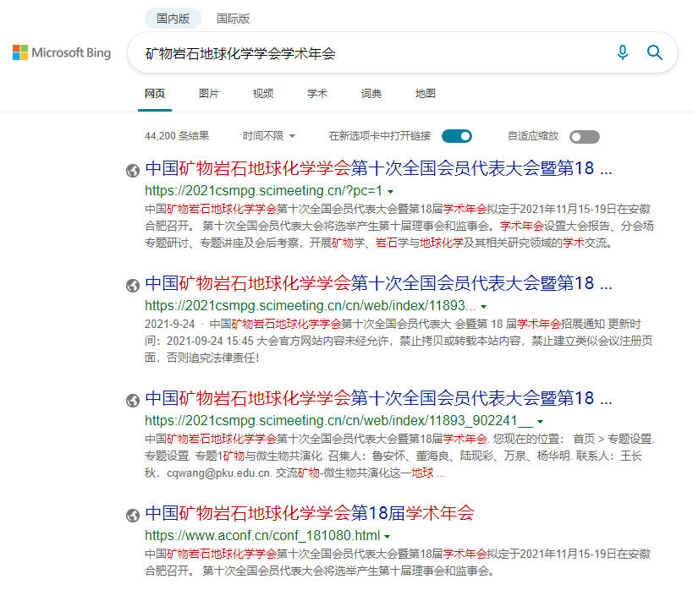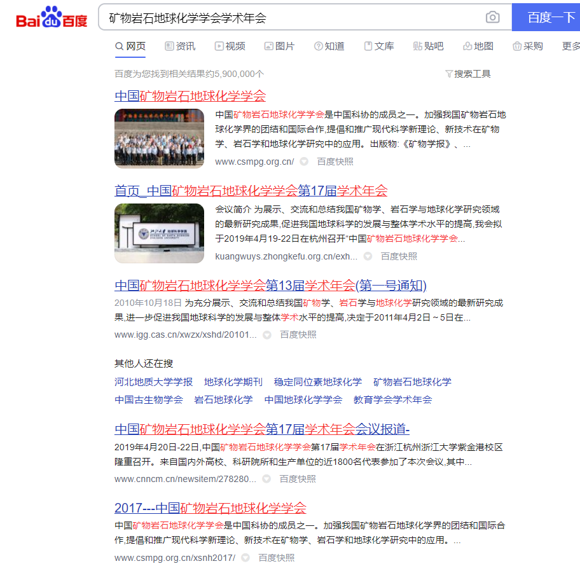

**关键词2：**矿物岩石地球化学学会 2021年会

Bing搜索结果第一个即是，baidu没有搜到。

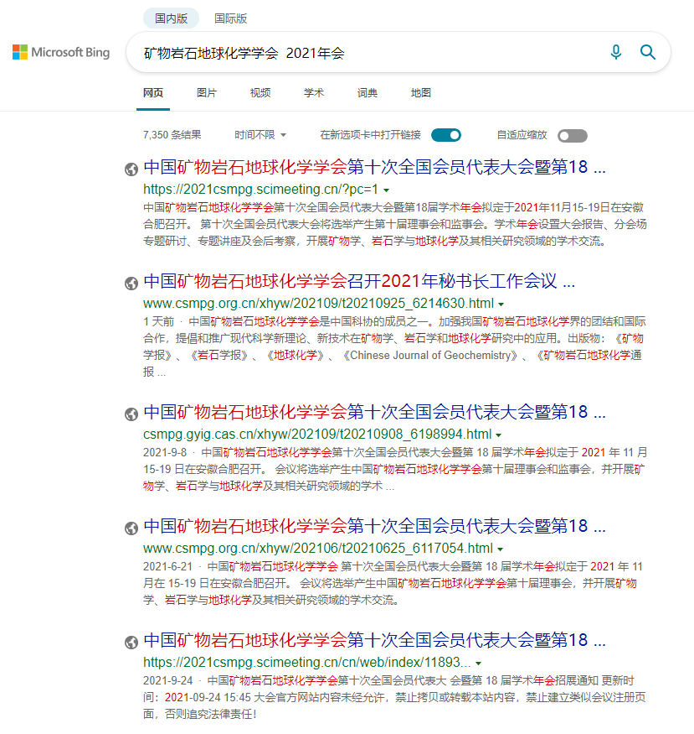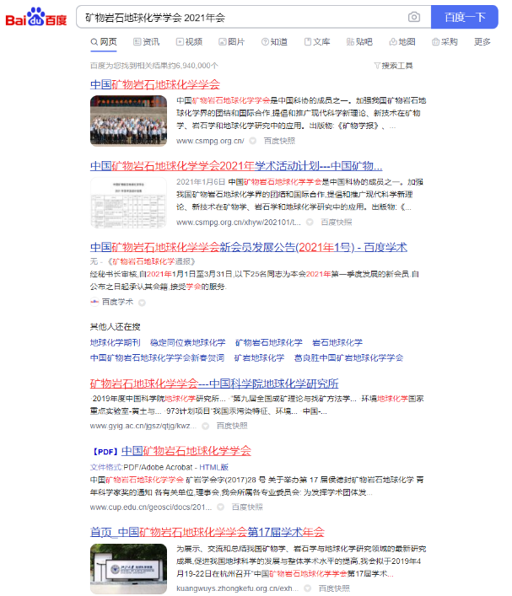

**关键词3：**地球化学2021年会

Bing搜索结果第一个即是，baidu没有搜到。

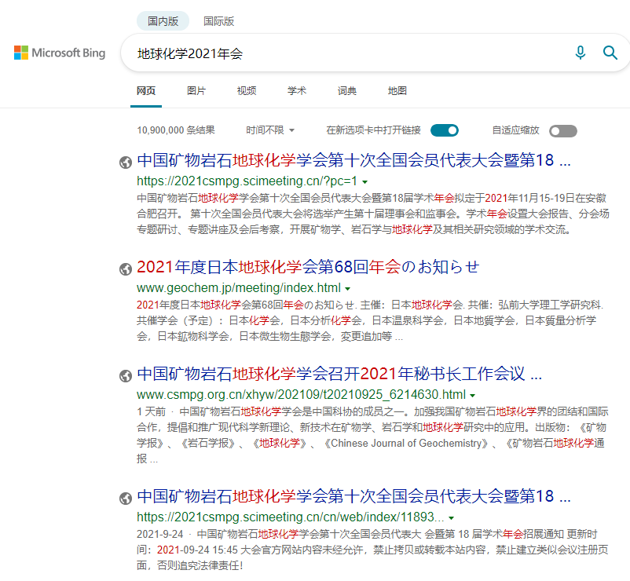 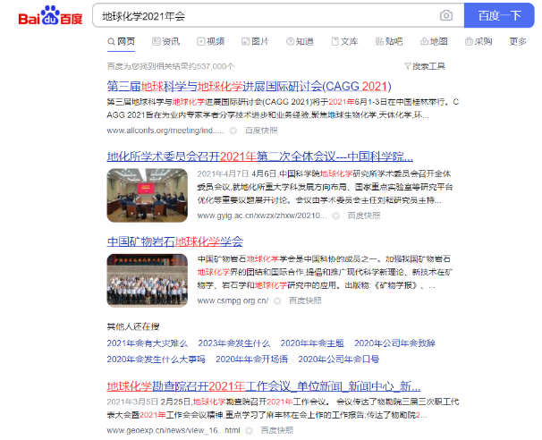

**关键词3：**18届学术年会

Bing搜索结果第三个即是，baidu没有搜到。

